Nedan föreslås ett inlägg för sociala media (bildalternativ är bifogade) för att hjälpa dig att marknadsföra månadens ämne för hälsa och välmående – Hantera stress – bland dina medlemmar. Dela gärna på dina interna kommunikationsplattformar och via dina egna LinkedIn-konton vid behov.

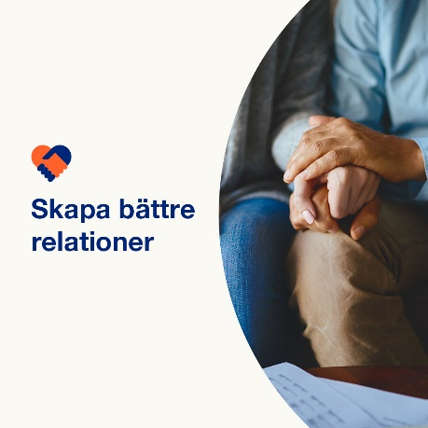 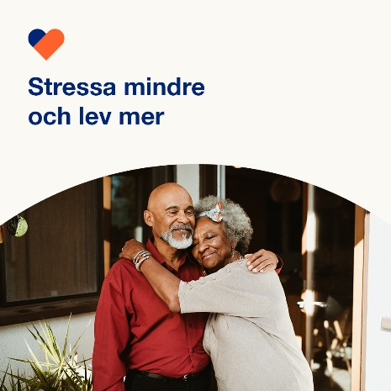

* Livet kan vara stressigt, speciellt när det kommer till att hantera ekonomi och relationer. Den här månaden kan du lär dig hur du får bättre grepp om din relation till pengar och till nära och kära. Optumeap.com/newthismonth #medarbetarnashälsa #välmående
* Blir du stressad av din ekonomi? Lär dig strategier för att förbättra din ekonomi och ditt välmående. Optumeap.com/newthismonth #medarbetarnashälsa #välmående
* Lär dig åtta tips för att hantera relationsstress, så att du kan bygga bättre kontakter. Optumeap.com/newthismonth #medarbetarnashälsa #välmående

**Så här publicerar du ett inlägg på LinkedIn:**

* Öppna ditt LinkedIn-konto
* Välj önskad text (inklusive länk) här ovan. Kopiera och klistra in
* Välj önskad bild och lägg till i ditt inlägg (spara bilden på din enhet, välj ”lägg till foto” före steg 4)
* Klicka på ”Publicera”